Національний технічний інститут
«Харківський політехнічний інститут»

Кафедра "обчислювальної техніки та програмування»

Звіт з лабораторної роботи №10
«Markdown»

Виконав: Загребенєв Сергій
гр.Кіт-120В

Харків 2020
Загальне завдання:
Розробити повноцінний звіт для лабораторної роботи, що присвячена функціям у двох форматах. За складом обидва звіти повинні повністю задовольняти вимогам оформлення звітів, що описаний у початку розділу лабораторних робіт першого семестру
- Створення та налаштування Doxyfile (рисунок 1)

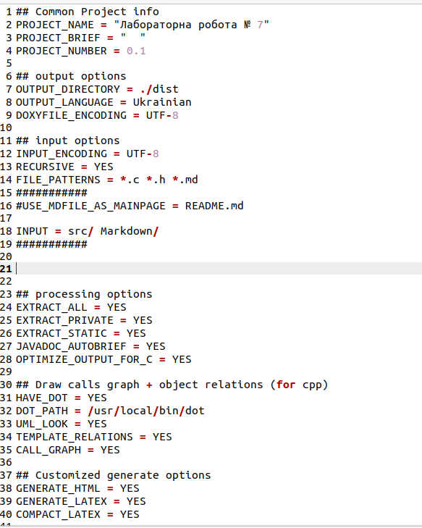
Рисунок 1 – Doxyfile

- Створення Markdown (рисунок 2)

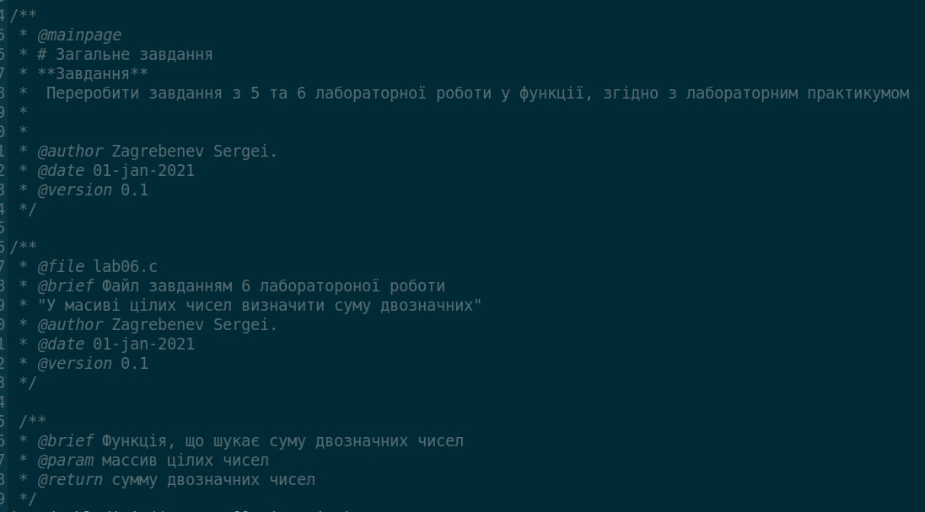
Рисунок 2 – Markdown

- Коментарі для Doxygen у коді програми (Рисунок 3)

Рисунок 3 – Коментарі

4) блок-схема до програми 6 (Рисунок 4)

Рисунок 3 – Коментарі

Висновок: У рамках 8-10 лабораторних робіт я зробив звіт у форматі Markdown та навчився користуватися doxygen і покращив навчики в кресленні блок-схем

